Приложение №4
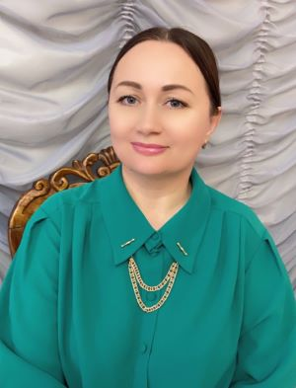
к Порядку проведения муниципального этапа
Всероссийского профессионального
конкурса «Воспитатель года России» в 2025 году
в Республике Дагестан

Информационная карта участника муниципального этапа Всероссийского профессионального конкурса «Воспитатель года России» в 2025 году
в Республике Дагестан
Решотка Евгения Юрьевна
(фамилия) (имя, отчество)

1. Общие сведения
Муниципальное образование (район, город), населенный пункт | РД. г. Каспийск
Дата рождения (день, месяц, год) | 27.04.1981г.
Место рождения | С. Маралиха, Алтайский край
2. Работа
Место работы (наименование образовательной организации, реализующей образовательные программы дошкольного образования в соответствии с уставом) | Муниципальное бюджетное образовательное дошкольное учреждение Детский сад №21 «Радуга»
Занимаемая должность (наименование в соответствии с записью в трудовой книжке) | Воспитатель
Общий трудовой стаж (полных лет на момент заполнения) | 12лет 6 месяцев
Общий педагогический стаж (полных лет на момент заполнения) | 10 лет
В каких возрастных группах в настоящее время работаете | Подготовительная группа
Дата установления квалификационной категории (если она имеется), какой именно категории
Аттестационная категория
Почетные звания и награды (наименования и даты получения в соответствии с записями в трудовой книжке)
Послужной список (места и сроки работы за последние 5 лет) | Муниципальное автономное дошкольное образовательное учреждение «Детский сад №2666»
3. Образование
Название, год окончания учреждения профессионального образования, факультет | Барнаульский Государственный Педагогический Университет, 2005г.,
Специальность, квалификация по диплому | Дошкольная педагогика и психология
Дополнительное профессиональное образование за последние три года (наименования дополнительных профессиональных программ, места и сроки их освоения)
Знание иностранных языков, укажите уровень владения
Наличие ученой степени, группа научных специальностей
Название Диссертационной работы (работ)
Основные публикации (в т.ч. брошюры, книги)
4. Конкурсное задание первого тура «Интернет– портфолио»
Адрес персонального Интернет–ресурса | https://k21ksp.siteobr.ru/partitions/66990
5. Общественная деятельность
Членство в профсоюзе (наименование, дата вступления)
Участие в других общественных организациях (наименование, направление деятельности и дата вступления)
Участие в работе методического объединения
Участие в разработке и реализации муниципальных, региональных, федеральных, международных программ и проектов (с указанием статуса участия)
6. Семья
Семейное положение | Замужем
Дети (пол и возраст) | Сын – 18 лет  2 дочери – 14 лет
7. Досуг
Хобби | Кулинария, рукоделие
Спортивные увлечения | Футбол
Сценические таланты | Актерское мастерство (любитель)
8. Интересные сведения о себе, не отраженные в предыдущих пунктах (до 2000 знаков с пробелами)
8. Контакты
